ПЛАН - КОНСПЕКТ УРОКА ТРУДОВОГО ОБУЧЕНИЯ
класс «5__» число «_17_» месяц январь» год 2014_

Тема урока: Пиление столярной ножовкой
Цель: Научить учащихся приемам работы со столярной ножовкой.
Воспитывать аккуратность .
Оборудование: различные виды ножовок и пил, заготовки древесины, стусло.
Ход урока
I. Повторение пройденного материала.
1.Беседа по вопросам:
"Какие инструменты применяются при разметке?
2.Выполнение практических заданий.
"Покажите приемы разметки деталей прямоугольной формы.
"Произведите разметку по шаблону.
3.Сообщение темы и цели урока.
П. Изложение программного материала.
1. Иллюстративный рассказ.
Учитель. По направлению разрезания волокон древесины различают следующие виды пиления:
"поперечное (поперек волокон);
"продольное (вдоль волокон);
"смешанное (под углом к направлению волокон).
Для выполнения различных видов пиления применяются различные виды пил.
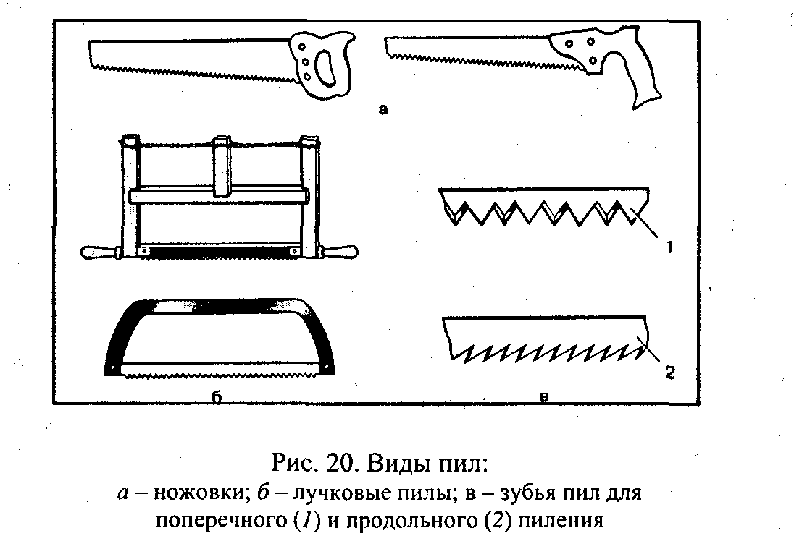 Показать учащимся различные виды пил.
Для поперечного пиления применяются пилы с прямыми зубьями. Режущие кромки вершин зубьев поочередно надрезают волокна древесины и выносят отколовшиеся частички древесины в виде опилок.
Учитель обращает внимание учащихся на заточку прямых зубьев ножовки.
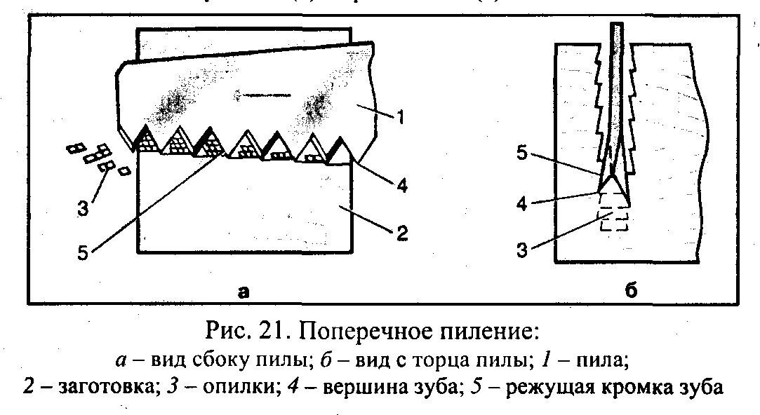
Для продольного пиления применяются пилы с наклонными зубьями, которые перерезают волокна древесины, и отрезанные частички скалываются вдоль волокон, образуя опилки. (См. Приложения, рис. 22.)
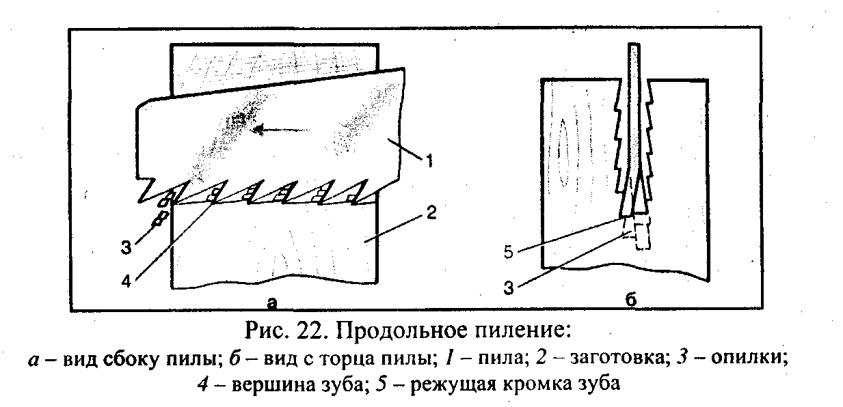
Перед пилением особое внимание следует уделить креплению заготовки.
Учитель демонстрирует приемы крепления заготовок.
Ребята, запомните основные правила при пилении:
"делают надрез по черте;
"убирают брусок и отпиливают деталь;
"в конце пиления нажим на пилу ослабляют.
Принято и регламентировано положение рук при пилении, которое обеспечивает безопасное выполнение данной технологической операции. (См. Приложения, рис. 23.)
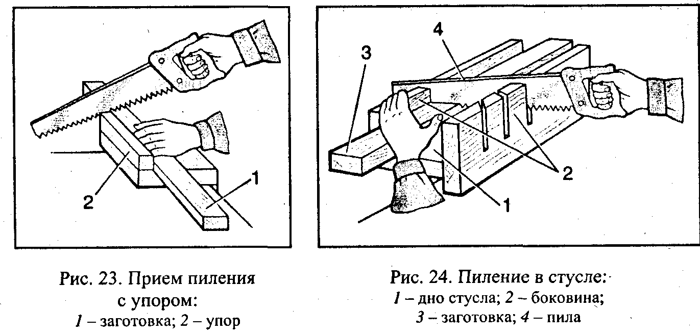
Учитель демонстрирует приемы пиления.
Для точной распиловки заготовок под углами применяют стусло.
Стусло состоит из дна стусла и двух боковин с пропилами под разными углами.
Учитель демонстрирует пропил в стусле.
Пиление в стусле повышает точность распиловки, исключает затраты на разметку, повышает производительность труда.
Особенно эффективно применение стусла при массовом производстве.
2.Инструктирование по правилам безопасности при пилении.
Учитель. При пилении необходимо соблюдать определенные правила безопасности:
"надежно закреплять заготовку;
"пилить только исправной пилой;
"не допускать перекоса пилы;
"не держать левую руку близко к полотну пилы;
"класть пилу на верстак зубьями от себя;
"при уборке верстака пользоваться щеткой.
3.Ответьте на вопросы:
"Что можно использовать для надежного закрепления заготовки?
"Какой пилой следует пилить?
"Где держать левую руку при пилении?
"Как класть пилу в промежутках работы с ней?
"Как и чем проводить уборку верстака?
III.Практическая работа.
Выполнение заданий:
Выпилить деревянную заготовку по разметке.
Распилить заготовку в стусле.
IV.Итог урока.
Оценка практической работы учащихся. Учитель указывает на допущенные ошибки, помогает их избежать.

